Работа с mdadm
1. Работа с Vagrantfile, который предлагается в методичке, понравилась. Дополнительный диск добавил, в самой виртуальной машине создал raid-массив. Но при внесении изменений в vagrantfile система не грузится при сборке raid-массива. Не смог решить эту проблему.
После согласования с Адреем Бурановым на вебинаре решил пойти простым путем – создать на виртуальной машине raid-массив и опробовать команды mdadm для его управления.
Для этого установил в virtualbox Debian 12 и работал с mdadm на нём.
Вот исходная позиция с дополнительными дисками для создания raid-массива:

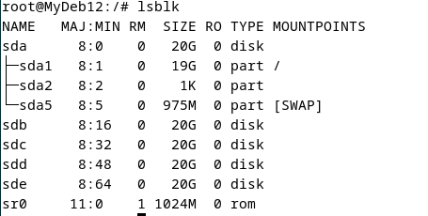

Имеется четыре блочных устройства для создания raid-массива для баз данных:
создал на этих дисках RAID 5.
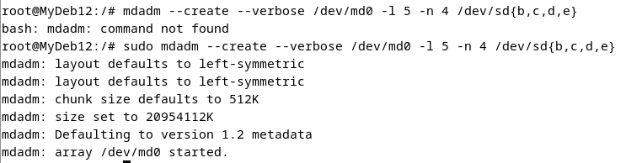

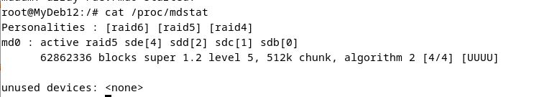
Убедился, что всё правильно настроено:
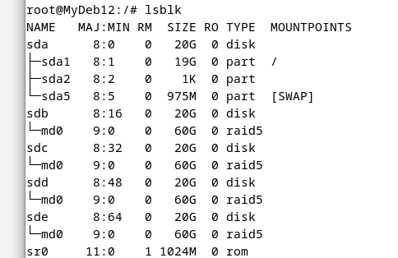

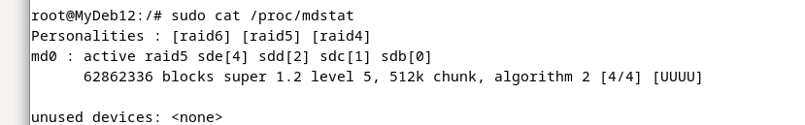
Теперь для имитации поломки одного из дисков массива обозначил его меткой “fail” и вывел его из raid-массива:
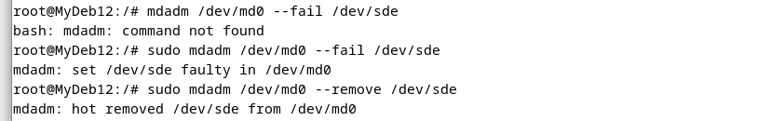
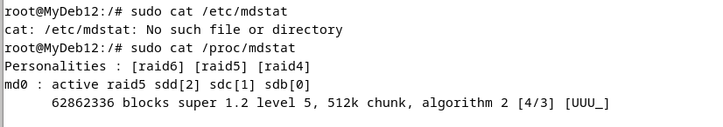

После этого действия добавил рабочий диск в raid-массив:

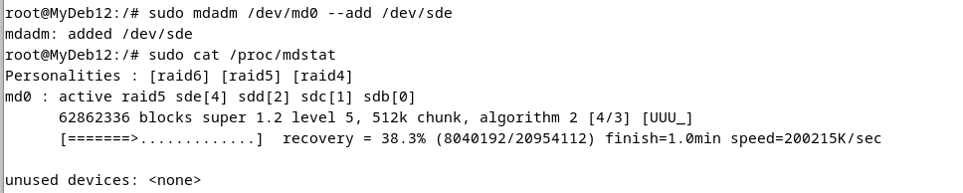

И последнее действие: созание на raid-массиве раздела gpt командой:
parted -s /dev/md0 mklabel gpt
На каждом из дисков массива создал партиции, на которых создал файловые системы и смонтировал их по разделам.

Заключение.
Была изучена тема: Работа с утилитой mdadm для создания RAID-массивов. Работа через vagrantfile не принесла результата из-за нехватки времени (сменил работу, совершенно не имею времени на углубленное погружение для решения непредвиденных проблем). Андрей Буранов посоветовал сдать ДЗ в этом виде и пообещал, что работу примут.
На самом деле, мною было потрачено много времени на решение задачи через vagranfile. Это не принесло результата. После этого создал ВМ в virtualbox и в ней собрал RAID1-массив. Но не понравилось. Сделал другую ВМ с RAID 5. Работает нормально.

